Les Races
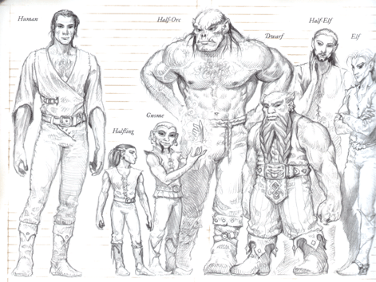
Par Hullivan de Pingols

Sommaire :
Races Classiques :……………………………………Page 3.
( Humain / Elfe / Nain )

Sous-Races :…………………………………………Page 4.
( Gnome / Ogre / Drow )

Races Croisées :………………………………………Page 5.
( Demi-Orque / Demi-Elfe / Demi-Ogre )

Races « Lings » :……………………………………..Page 6.
( Halfling / Tiefling / Snotling )

Races Amphibies :…………………………………….Page 7.
( Locatah / Kuo-Toa / Grippli )

Races Goblinoïdes :…………………………………...Page 8.
( Orque / Hobgobelin / Gobelin )

Races Animales :.…………………………………….Pages 9-10.
( Rakasta / Kenku / Wandap ) ( Skavsritt /Gragroin / Dooghtan)

Races Cloaquides :……………………………………Page 11.
( Troglodyte / Koblod / Saurien )

Races Semi-Humaines :……………………………….Page 12.
( Minotaure / Satyre / Centaure )

Petites Races :……………………………………….Page 13.
( Felyn / Svritt / Gibblers )
Les Races « Classiques » :
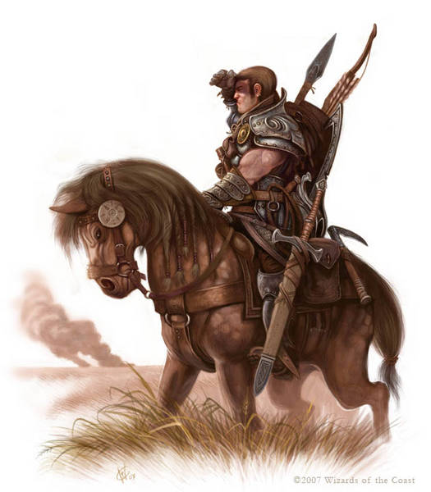
Humain :
1.75 Mètre, 80 Kilos, Jusqu’à 80 Ans
Les Humains descendent des pionniers, marchands, voyageurs. Il en résulte une grande variété, tant au niveau physique, cultures, croyances et systèmes politiques…Frêles ou forts, blancs ou noirs, primitifs ou civilisés, toutes les tendances sont représentées.
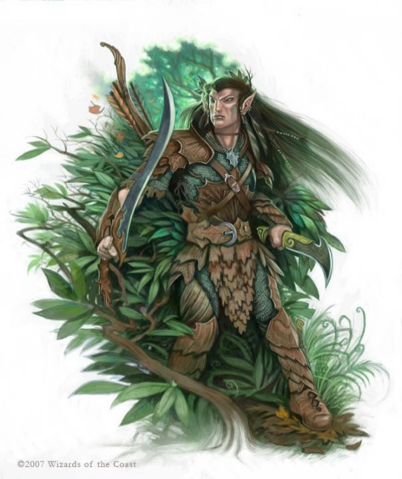
Elfe :
1.50 Mètre, 50 Kilos, Jusqu’à 800 Ans.
Les Elfes sont les gardiens des forêts. Naturellement distants, ils étudient la magie et l’art de l’escrime durant toute leur vie. Ils sont célèbres pour leur poésie, leurs chants, leurs danses et leur savoir.
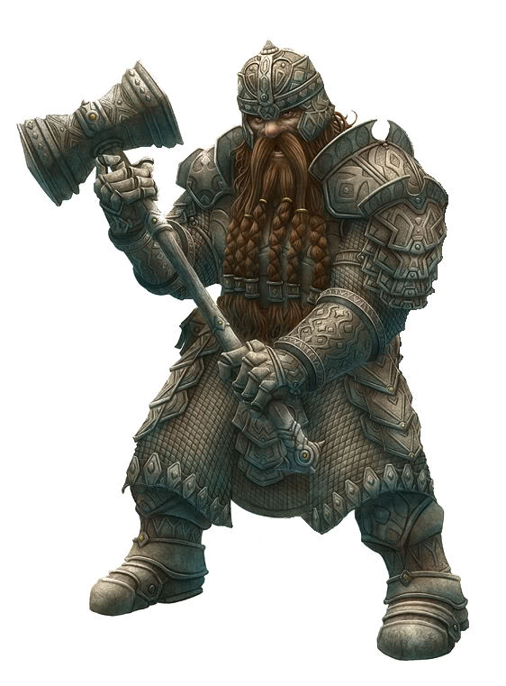
Nain :
1.20 Mètre, 120 Kilos, Jusqu’à 400 Ans.
Les Nains sont des travailleurs connus pour leur compétence martiale, leur faculté à résister à tout ou presque, leur grande connaissance des secrets de la terre et la quantité de bière qu’ils sont capables d’ingurgiter. On prétend que si leurs bières sont aussi bonnes, c’est parce qu’ils la brassent avec leurs poils de barbe.

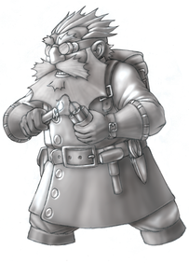
Les « Sous-Races » :
Gnome :
95 Cm, 21 Kilos, Jusqu’à 530 Ans.
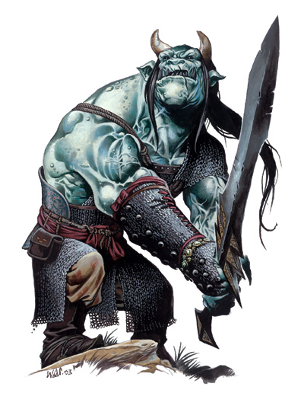
Les Gnomes sont appréciés de tous pour leurs talents d’horlogers, d’alchimistes et d’inventeurs. Bien que très demandés, la plupart d’entre eux préfèrent vivre auprès des leurs, dans de confortables terriers creusés sous des collines où le gibier abonde.
Ogre :
2.93 Mètres, 355 Kilos, Jusqu’à 150 Ans.
L’Ogre est aussi grand que cupide, qui subsiste en se nourrissant de charogne. Il aime réconcilier les gens et il sait bien faire les papiers peints. Il adore les boules de poils et tout ce qui est doux, il collectionne les objets touffus.
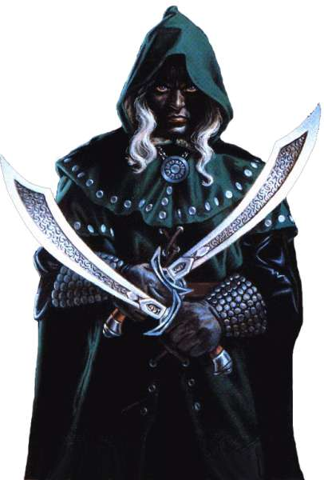
Drow :
1.45 Mètre, 40 Kilos, Jusqu’à 1000 Ans.
Les Drows sont des êtres égoïstes et repoussés pour leurs actes. Ils vivent dans les cavernes loin de toutes civilisations. Ils mènent des embuscades très stratégiques, réussissant presque à tous les coups. Leur discrétion n’a d’égale que leur égocentrisme.

Les Croisements :
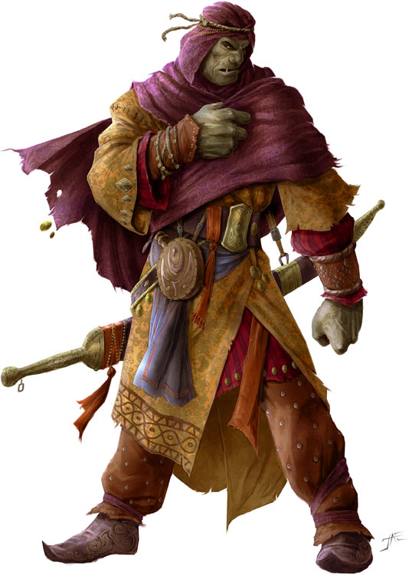
Demi-Orque :
2.03 Mètres, 108 Kilos, Jusqu’à 81 Ans.
Les Demi-Orques sont le résultat de la proximité entre les camps de bandits humains et les tribus orques. Ils aiment boire, manger, chanter et lutter. Ils ont tous comme objectif de prouver qu’ils savent chanter, mais après suite d’échecs, ils se reconvertissent dans la cuisine.
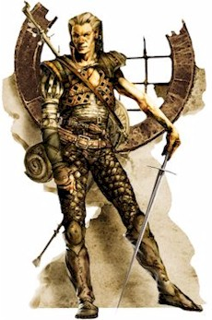
Demi-Elfe :
1.60 Mètre, 61 Kilos, Jusqu’à 183 Ans.
La plupart des Demi-Elfes montrent la curiosité, les facultés d’invention et l’ambition de leur parent humain, ainsi que le raffinement, l’amour de la nature et les goûts artistiques de leur parent elfe. Le plus souvent ils sont musiciens et poètes.
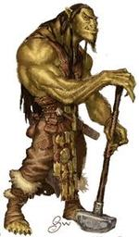
Demi-Ogre :
2.41 Mètres, 193 Kilos, Jusqu’à 84 Ans.
Les Demi-Ogres apprécient les plaisirs simples comme la fête, la boisson, la vantardise, la lutte, jouer du tambour, et danser furieusement. Ils maîtrisent bien les massages et connaissent bien le corps humains (ils soignent eux-mêmes les blessures résultantes de leurs luttes).
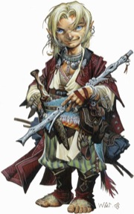
Les « Lings » (Humanoïdes) :
Halfling :
78 Cm, 15 Kilos, Jusqu’à 150 Ans.
Les Halflings sont particulièrement rusés et prompts à saisir la moindre occasion. Ils préfèrent les ennuis à l’ennui. Ils sont d’une curiosité maladive. Voyageurs dans l’âme, ils sont nomades. Ce sont de parfaits emmerdeurs.
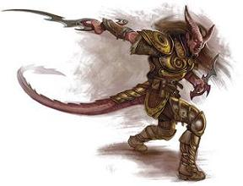
Tiefling :
1.80 Mètre, 70 Kilos, Jusqu’à 70 Ans.
Le Tiefling obéit le plus souvent à sa petite voix intérieure. Il défie parfois sa nature profonde, mais dans ce cas, il doit lutter contre l’opinion que les autres se font de lui... C’est un bon psychologue étant donné son problème.
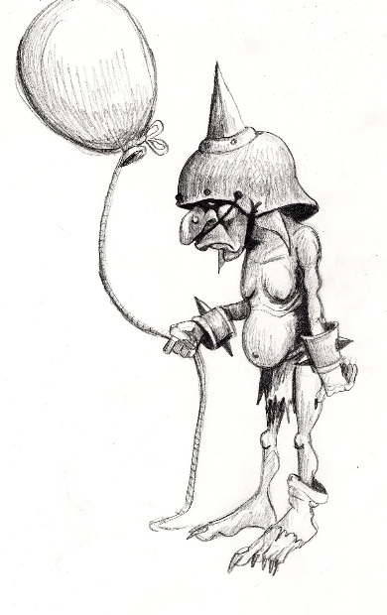
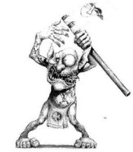
Snotling :
30 Cm, 5 Kilos, 8 Secondes en guerre.
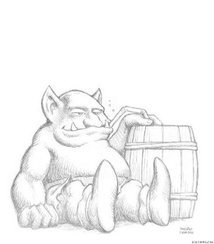
Dépourvus de conscience du danger, ils finissent par mourir écrasés. Il s'agit là de la plus pitoyable forme de vie consciente, même si "conscient" est un peu exagéré vu leur faible intelligence. Mais ils peuvent tout de même être utiles grâce à leur petite taille et leur faible poids. (Les jeter aux loups par exemple)

Les Races Amphibies :
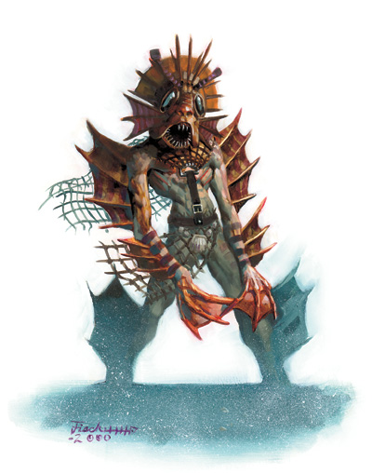
Locathah :
1.55 Mètre, 85 Kilos, Jusqu’à 60 Ans.
Les Locathah sont des nomades vivant dans les eaux côtières des régions chaudes. Ils se nourrissent de poissons et de crustacés. Ils sont plus proche du poisson que de l’homme. Ils sont neutres mais extrêmement méfiants à l’égard des autres races, qui le considère comme un met de choix. Ils savent ce qu’est la vie dans la nature et comment y survivre.
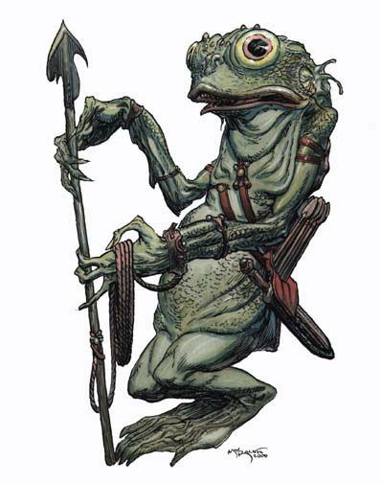
Kuo-Toa :
1.43 Mètre, 55 Kilos, Jusqu’à 75 Ans.
Le Kuo-Toa existe depuis l’aube des temps. Ils sont connus pour leur malice et connaissent la plupart des secrets enfouis de l’océan. Ils changent de couleur en fonction de leurs humeurs. Leur grande connaissance est souvent pratique.
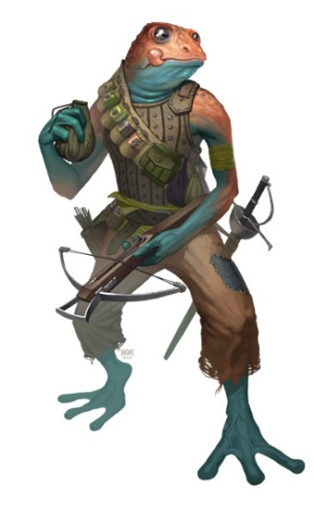
Grippli :
0.55 Cm, 13 Kilos, Jusqu’à 65 Ans.
Le Grippli est une petite créature colorée, et aquatique vivant en clan dans de sorte de bulles faites de coraux qui suivent les courants marins. Il est naturellement curieux, et adore se parer de tout ce qui est coloré. Il même prêt à le voler si nécessaire. Sinon il est de nature pacifiste et il aime convaincre de son utilité dans un groupe.
Les Goblinoïdes :
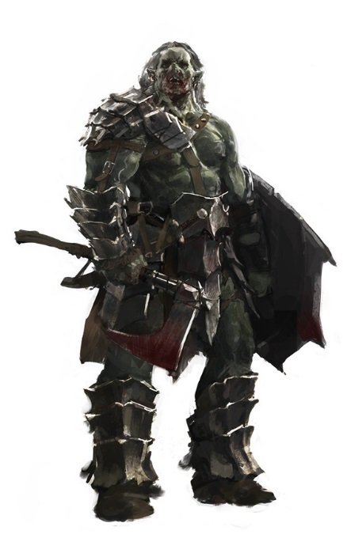
Orque :
1.92 Mètre, 103 Kilos, Jusqu’à 71 Ans.
Les Orques sont agressifs, fort et robuste, idiots et inconscients. Ils ont comme passion la chasse. Ils sont constamment en guerre. Ils peuvent parfois se lier d’amitié avec un humanoïde, devenants alors une sorte de chien de garde prêts-à-tout pour son maître.
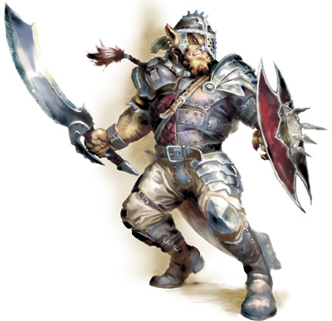
Hobgobelin :
2.00 Mètres, 97 Kilos, Jusqu’à 60 Ans.
Les Hobgobelins sont bien mieux organisés et bien plus fort que leurs cousins Gobelins. Ils sont adeptes de la stratégie et adorent les plans complexes. Leur sens de la discipline leur permet de triompher à de nombreux combats.
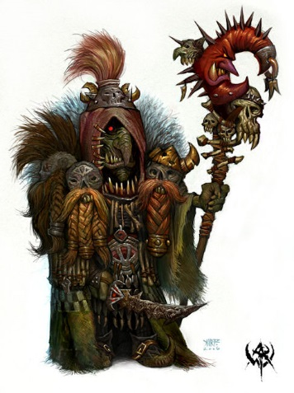
Gobelin :
1.10 Mètres, 25 Kilos, 50 Ans. (Bien qu’en général, ils meurent vers 20 Ans)
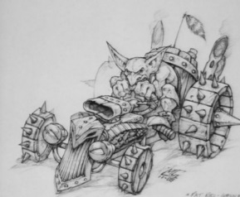
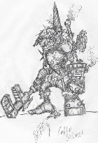
Les Gobelins sont des petites créatures ingénieuses à la peau verte, un long nez et des oreilles pointues. Elles servent souvent de chair à canon et leurs inventions sont souvent inefficaces. Ces créatures sont très drôles mais toujours contre leur grès, à cause de leur pitoyable allure ainsi que leurs suites d’échecs.
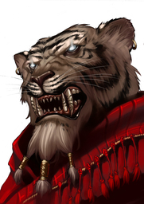
Les Races Animales :
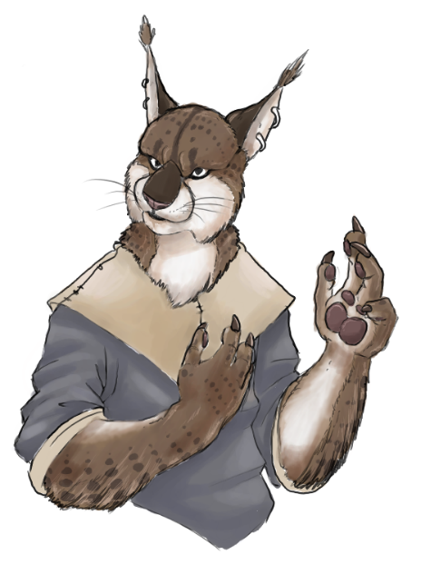
Rakasta :
1.67 Mètres, 58 Kilos, Jusqu’à 106 Ans.
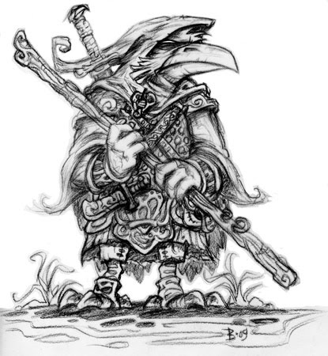
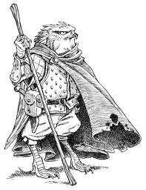
Les Rakastas sont une race mi-homme, mi- féline vivants dans les régions désertiques, et ils plutôt sont enclins au commerce. Ils sont attirés par tout ce qui est sucré et notamment la drogue. Ils adorent créer des potions et autres élixirs.
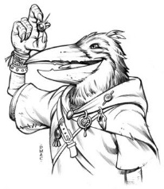
Kenku :
1.52 Mètres, 32 Kilos, Jusqu’à 95 Ans.
Les Kenkus, voyageurs de naissance, rapportent après chacunes de leurs balades des objets brillants dans leurs nids. Ils vivent seuls et peuvent planer. Ils sont très intelligents et très précis, et on les retrouves souvent en temps qu’orfèvres.
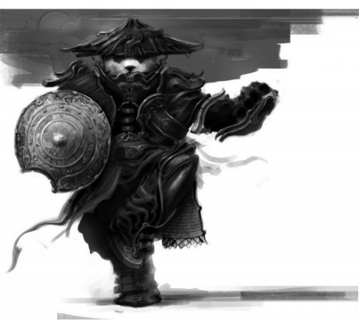
Wandap :
1.50 Mètre, 114 Kilos, Jusqu’à 68 Ans.
Venant des hautes forêts de bambous, le Wandap est aussi résistant et souple qu’eux. Il est toujours d’une humeur grognon quand il n’a pas à boire (Liqueurs) et adore ramener sa sagesse. C’est un parfait moine et un bon brasseur, ce qu’il a tendance à mélanger.

Les Races Animales :
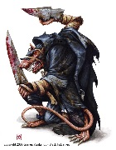
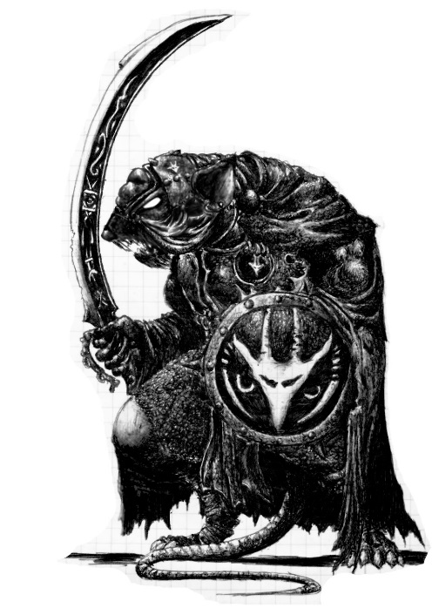
Skavsritt :
1.35 Mètre, 29 Kilos, Jusqu’à 38 Ans.
Sortit du plus noir des égouts, le Skavsritt est de nature sadique, sournoise et discrète. Malgré tout, son humour permet de réchauffer le groupe dans ses pires moments. Il connaît la valeur des choses (à force de vivre dans les égouts) ce qui fait souvent de lui un bon négociateur.
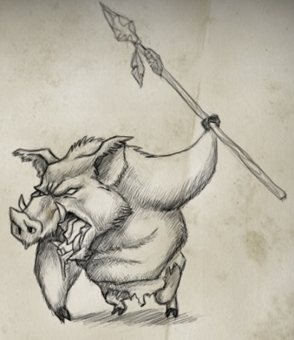
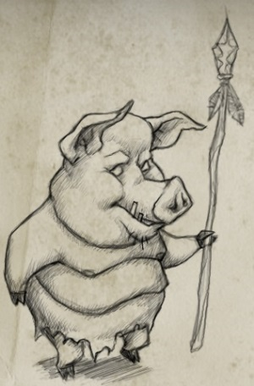
Gragroin :
1.37 Mètre, 82 Kilos, Jusqu’à 50 Ans.
Le Gragroin est très attachant et amical. Il est la seule race à pouvoir à la fois servir le et de repas à tout un groupe. Il aime fouiner partout et savoir tout ce qui se passe. Il aime la gratitude. C’est un excellent cuisinier et informateur.
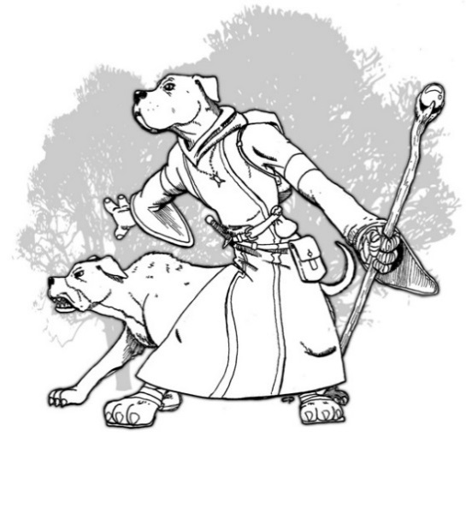
Doogthan :
1.85 Mètre, 83 Kilos, Jusqu’à 80 Ans.
Le Doogthan est d’une fidélité incomparable, il est prêt-à-tout pour ses amis. Il ravive le groupe par son humour et sa bonne humeur. Le Doogthan est très protecteur. Il n’aime pas avoir des ennuis. Le rôle de chef lui va très bien.
Les Races « Cloaquides »
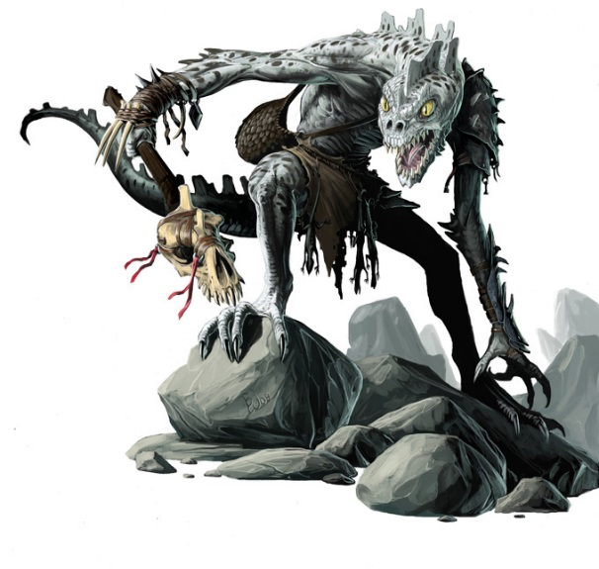
Troglodyte :
1.64 Mètre, 79 Kilos, Jusqu’à 115 Ans.
Le troglodyte n’aime pas les gens, et c’est réciproque. Mais il peut toutefois s’allier avec l’un d’entre eux s’ils ont un objectif commun. Ils connaissent les cavernes par cœur tout comme les poissons, et ils s’essayent à la magie durant leur longue solitude.
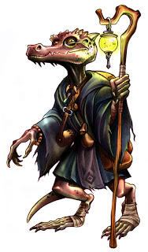
Kobold :
61 Cm, 12 Kilos, Jusqu’à 820 Ans.
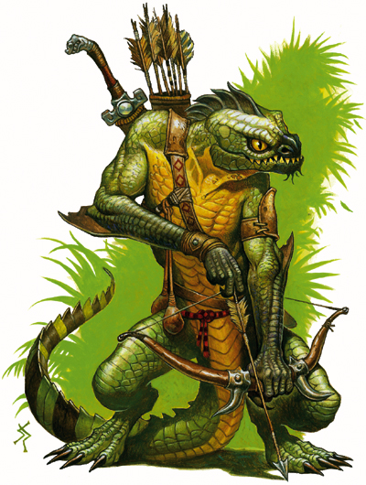
Le Kobold est une sorte de rat-lézard qui adore explorer les endroits sales. Il adore les instruments à clochettes, les lumières et les mécanismes complexes. Ils prétendent souvent contrôler le temps vus leurs haut-âge en montrant leur fameux : « Tik-Tak », qui s’avère être en fait une horloge faîte de leurs mains.
Saurien :
2.04 Mètres, 117 Kilos, Jusqu’à 105 Ans (Parfois plus, souvent grâce à leur Magie).
Venant des plus profondes jungles, le Saurien est très tribal et est pris d’amour par tous les instruments à percussions. Il se dissimule très bien dans la nature et à une grande maîtrise dans les poisons de toutes sortes. Il arrive à communiquer avec la pluparts des Lézards.
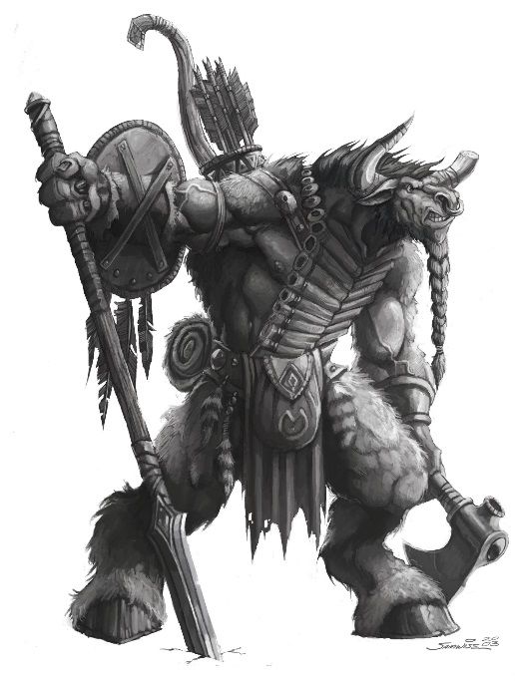
Les Races Semi-Humaines :
Minotaure :
2.19 Mètres, 232 Kilos, Jusqu’à 78 Ans.
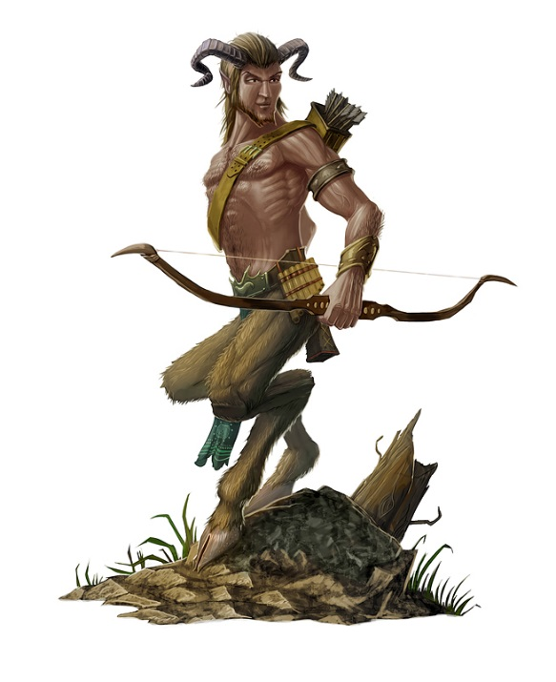
Le Minotaure vient des steppes, il adore les plaisirs de la nature tels que la chasse, la pêche, etc… Il est secrètement amoureux de la magie elfique. C’est pourquoi il pratique le shamanisme C’est une être doux mais soupe-au-lait.
Satyre :
1.71 Mètre, 91 Kilos, Jusqu’à 248 Ans.
Le Satyre est la symbolisation parfaite du personnage emmerdant, une voix de diablotin, il saute partout, il n’a pas d’amour propre et aucune envie d’aider l’autre. Ce qui lui permet aussi de ne jamais avoir d’ennuis et de toujours s’en sortir malgré les épreuves…
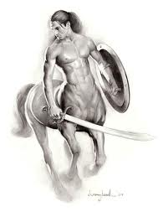
Centaure :
2.20 Mètres, 530 Kilos, Jusqu’à 82 Ans.
Qu’est-ce que ça fait de ne pas pouvoir se reproduire selon vous ? Voilà le Centaure, il est très amical et très narcissique jusqu’au moment où on lui rappelle ce détail, ce qui lui provoque une frénésie sans limite (parfois utile). Grâce à cette combinaison, il est puissant, et rapide.
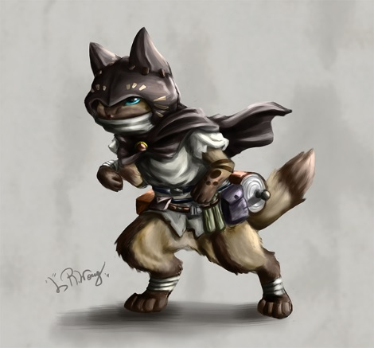
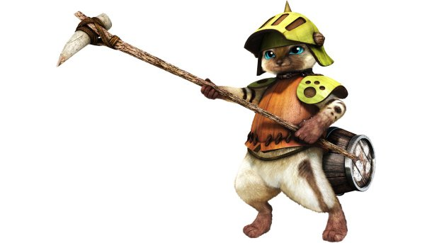
Les Petites Races :
Felyne :
53 Cm, 11 Kilos, Jusqu’à 32 Ans.
Le Felyne, petite boule de poils ronronnante, il est le meilleur ami de l’Ogre. Il aime rendre service et faire des acrobaties pour redonner de la joie à l’équipe, mais il a peur du noir… Le Felyne aime représenter un parti ou un groupe (il est souvent mascotte).
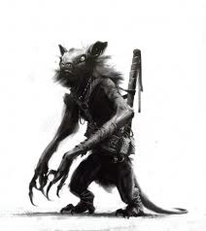
Svritt :
38 Cm, 4 Kilos, Jusqu’à 25 Ans.
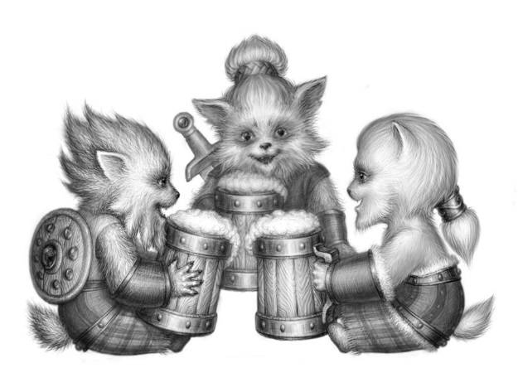
Le Svritt est un cousin du Skavritt, mais plus petit et plus contrôlable (et manipulable). Il adore tout ce qui brille, et il appelle ces objets brillant : « Kibrill ». Cette brillance est une divinité pour lui et il est prêt-à-tout pour elle. On l’emploi souvent pour récupérer un objet dans un endroit sordide, car il ne craint pas la saleté et il adore être récompensé.
Gibblers :
62 Cm, 10 Kilos, Jusqu‘à 47 Ans.
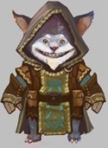
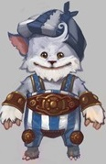
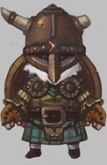
Petits êtres venant des toundras, les Gibblers adore festoyer avec de bonnes bières. Ils ont un sens de la coopération jamais inégalé pour tout ce qui est et adorent le travail bien fait. Cette coordination est très prisée dans les cirques.

